КАРТОЧКА УЧЕТА ЖИВОТНОГО

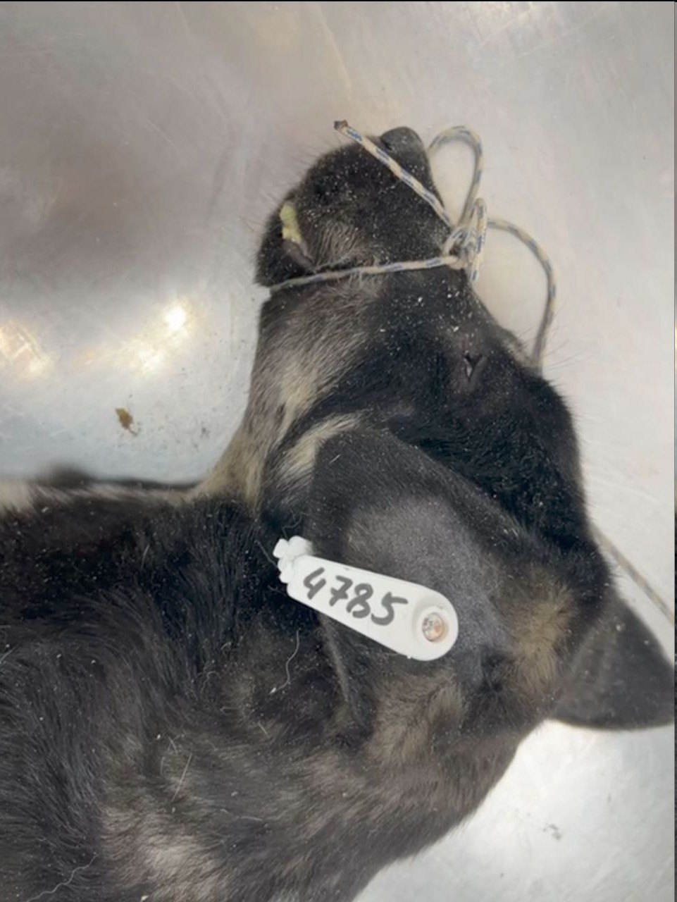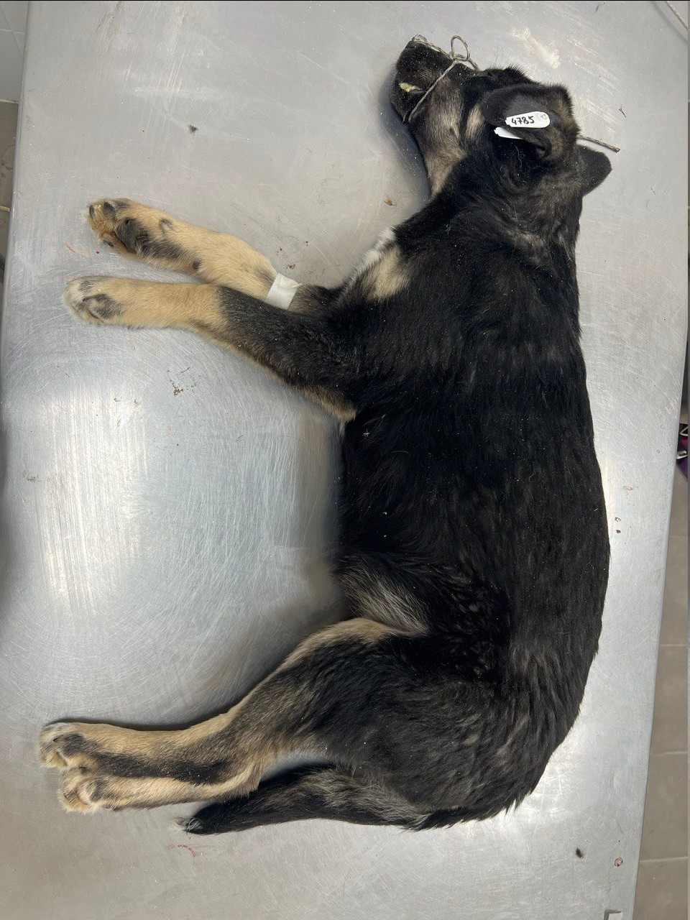
№166 31 октября 2024г.
Категория животного: собака
Дата поступления: 31 октября 2024г.
Пол: кобель
Порода: беспородный
Окрас: черный
Шерсть: средняя
Уши: стоячие
Хвост: прямой
Размер: крупный, 16 кг
Возраст (примерный):1 г
Особые приметы: бежевые лапы
Акт приема передачи животного: № 10 от 31.10.2024г.
ВСД (дата, №): –
Адрес и описание места отлова: г. Воронеж, пр-т Труда, 4а
Дата клинического осмотра, заключение: 31.10.2024г. клинически здоров
Информация о наличии (отсутствии) у животного агрессивного поведения: проявляет признаки немотивированной агрессивности 31.10.2024г. – скалится, 24.01.2025г. – рычит, 31.03.2025г.– лает, 25.04.2025г. – скалится, 30.06.2025г. – рычит
Информация о мероприятиях по корректировке поведения животного: не проводились
Вакцинация, вид прививки, акт (дата, №): № 3 14.04.2025 г. Рабикан серия № 4503 изготовлена 04.2024
Дата дегельминтизации: 04.04.2025г.
Дата стерилизации: 10.03.2024г.
Ф.И.О. специалиста в области ветеринарии, произведшего операцию стерилизации,
Вязьмина В.Г.
Дата маркирования: 10.03.2024г.
№ бирки (клейма): № 4785, левое ухо, белая бирка
№ чипа: 643110800614455
Наличие/отсутствие немотивированной агрессивности, акт (дата, N): –
Выбытие (причина, дата): –
Ветеринарный сопроводительный документ (дата, №): –
Адрес и описание места возвращения (размещения): –

Для юридических лиц организация: МБУ «Зеленхоз»
фактический адрес: г. Воронеж, ул. Балашовская 29/1
Фамилия, имя, отчество (при наличии) руководителя: директор Блохинов В.В
Для физических лиц:
Фамилия, имя, отчество (при наличии):
Адрес:
Телефон:
Фамилия, имя, отчество специалиста в области ветеринарии: ветеринарный врач
Шведова В.Н.
Подпись: ______________________________
Фамилия, имя, отчество представителя организации: заместитель директора
Двинянинов А.А.
Подпись: _______________________________
Фамилия, имя, отчество (при наличии) руководителя: директор
Блохинов В.В
Подпись: _____________________________

